

**GUÍA DE MATEMÁTICAS año 2020**

**Unidad I**

**Curso: Primero Básico**

**NOMBRE ALUMNO(A) : ___________________________________________**

**LETRA DEL CURSO AL QUE PERTENECE: __________**

**HABILIDADES:**

**Leer y comunicar información geográfica por medio de distintas herramientas (planos, mapas, globos terráqueos y diagramas).**

**Instrucciones:**

**Evite los borrones y el uso de corrector.**

**Responda utilizando los espacios destinados dentro de la guía.**

**Utilice solo lápiz grafito y color cuando corresponda, para responder su guía.**

1).- Pinta en cada caso, el grupo que tiene tantos elementos como dedos.

## a.

|  |  |  |
| --- | --- | --- |
|  |  |  |

**b.**



|  |  |  |
| --- | --- | --- |
|  |  |  |

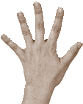**c.**

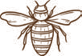

|  |  |  |
| --- | --- | --- |
|  |  |  |

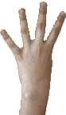**d.**

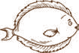

|  |  |  |
| --- | --- | --- |
|  |  |  |

2).- Representa los números con .

1

**6**

3).- Escribe el número representado en cada caso.

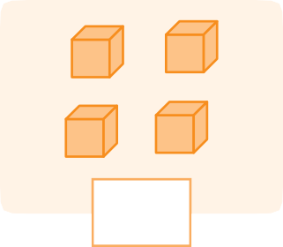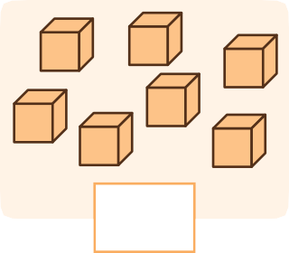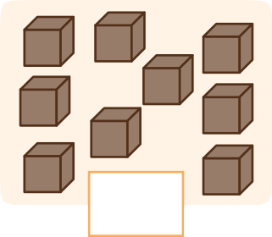

4).- Cuenta los instrumentos, escribe las cantidades que se indiquen.

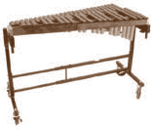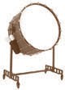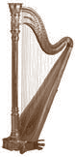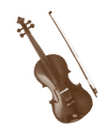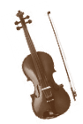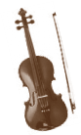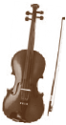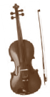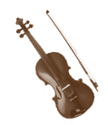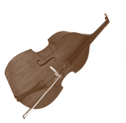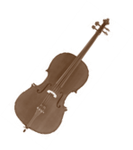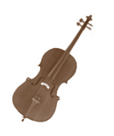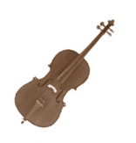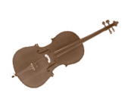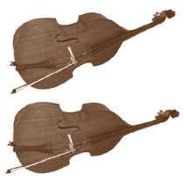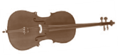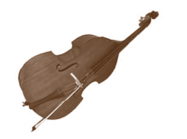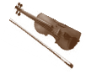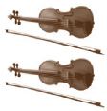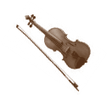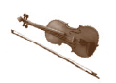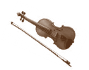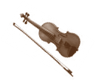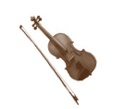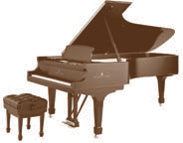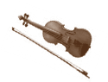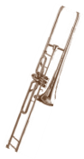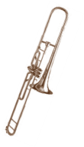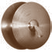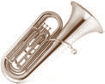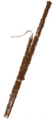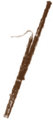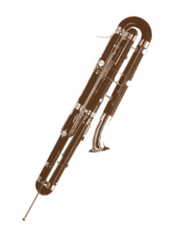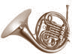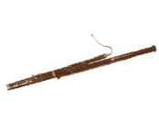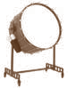



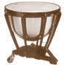

5).- Cuenta de 1 en 1 de forma ascendente desde el número que se indica. Registra tu conteo

1. 2 , _____ , _____ , _____ , _____ , _____ , _____
2. 1 , _____ , _____ , _____ , _____ , _____ , _____

6).- Cuenta los dedos abiertos y escribe la cantidad.

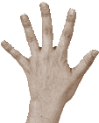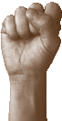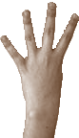

7).- Agrupa de a 10 elementos y escribe cuántas decenas hay en cada colección.

